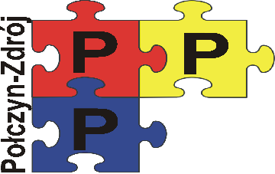
Poradnia Psychologiczno-Pedagogiczna w Połczynie-Zdroju
ul. Jana Pawła II 4 78-320 Połczyn-Zdrój tel.533-556-605
www.polczynzdroj.naszaporadnia.com email: poradniapz@gmail.com

Połczyn Zdrój, ………………………..

Do Dyrektora
Poradni Psychologiczno-Pedagogicznej
w Połczynie-Zdroju

WNIOSEK O OBJĘCIE ZAJĘCIAMI TERAPEUTYCZNYMI W ZAKRESIE
……………………………………………………………………………………………………………
…………………………………………………………………………………………………………….

Dane dziecka/ucznia:

Imię i nazwisko ………………………………………………………………………………………
PESEL …………………………………………………………………………………………………
Dane kontaktowe ………………………………………………………………………...............

………………………………………………………..
Podpis rodzica/prawnego opiekuna

